Конспект внеурочного мероприятия «Виртуальная экскурсия в северные территории Челябинской области»
Эта работа предназначается для учителей географии, педагогов дополнительного образования и студентов-практикантов.
Возраст учащихся: 15-17 лет (9-10 класс).
Форма урока: виртуальная экскурсия
Цель: рассмотреть рекреационные ресурсы северных районов Челябинской области для обоснования создания рекреационного кластера, определение его состава и границ.
Задачи:
Образовательные:
познакомить учащихся с туристско-рекреационными ресурсами Челябинской области, показать их значение в развитии различных видов туризма.
Развивающие:
продолжить формирование навыков работы с информационными технологиями;
создание информационно-иллюстрированных слайдов;
продолжить развитие навыков работы с картой, с раздаточным материалом.
Воспитательные:
расширение кругозора, любознательности учащихся;
воспитание патриотических чувств.
Оборудование: физическая карта Челябинской области, карта ООПТ и достопримечательностей Челябинской области (рисунок 1); атлас и контурная карта Челябинской области, проектор, ноутбук, презентация «Экскурсия по северным районам Челябинской области».
Ход урока:
1.Организационный момент. Приветствие. Определение отсутствующих. Проверка готовности учащихся и классного помещения к уроку.
2. Актуализация знаний. Проверка домашнего задания.
3.Изучение нового материала.
Учитель: Россия состоит из многих частей. Среди её необъятных просторов есть уголок Южный Урал, в котором вы живете. Это – ваш родной край, ваша Родина. Чем лучше вы знаете свой край, тем больше вы его любите. (Рассказ учителя сопровождается презентацией)
Открытие нашего края относится к началу 17 века (примерно 400 лет назад). Наши Уральские горы тогда назывались Аралтовы, а река Урал – Яик. Тогда эти объекты впервые появились на картах Российского государства. Мы с вами заглянем лишь в северные районы области и города в составе этих районов.
Задание: сейчас вы познакомитесь с основными достопримечательностями северных районов Челябинской области. Вам предлагается на контурных картах (рисунок 1), которые лежат на ваших столах, и, используя атлас Челябинской области отметить достопримечательности данных районов и составить туристический маршрут (отметить линией на контурной карте).
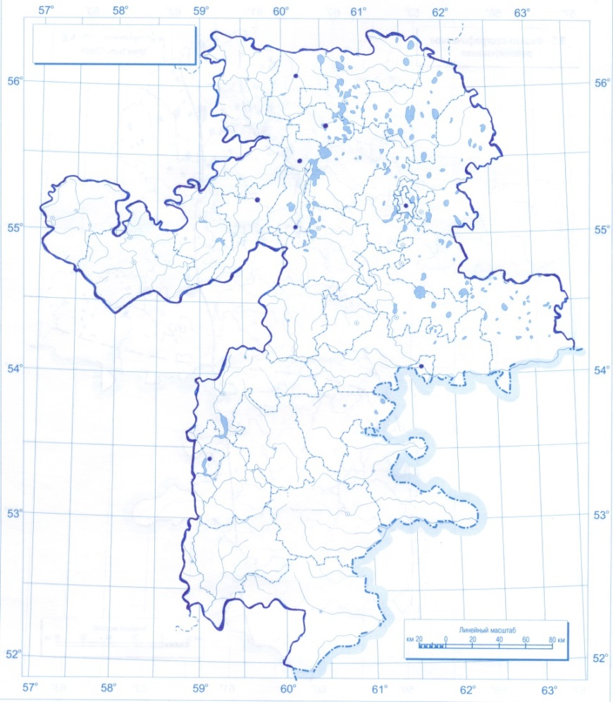
Рисунок 1 – Контурная карта Челябинской области
Устроим виртуальную экскурсию из Челябинска по направлению на север области.
1) Кунашакский район (село Кунашак, образован: 20 августа 1930 года)
Кунашакский район имеет яркий национальный колорит – основную часть населения составляют башкиры, татары, мишары, осевшие на этих землях более двух веков назад. Название «Кунашак» – имеет удивительный перевод: «здесь заночуем». Сначала кочевники, а потом и купцы облюбовали это место для стоянки и ночлега. Большое количество сел и деревень (72 населенных пункта) определили сельскохозяйственный характер района. Одновременно район привлекателен с точки зрения добычи полезных ископаемых. Здесь находятся месторождения медно-цинковых руд, мрамора, хрома, а также редкого глауконитового песка. Взят курс на развитие туризма. Кунашакские земли богаты и озерами, самым известным из которых является уникальное соленое озеро Чебакуль. Его состав воды схож с водой Черного моря, а грязь обладает целебными свойствами. На берегу озера уже несколько лет проводится красочный праздник плуга – сабантуй.
2) Каслинский район (образован: 12 января 1965 года).
В исторической практике давно устоялось сочетание – Каслинский Урал. И совершенно справедливо. Места здесь уникальные, известные людям много тысячелетий назад, о чем свидетельствуют многочисленные стоянки и археологические находки. Здесь горный край переходит в бескрайнюю равнину по долинам рек, а таежные леса соприкасаются с березовыми рощами. А главное – это уральская озерная Мекка, которая насчитывает свыше трех тысяч больших и малых озер.
Касли – город чугунных кружев. Этот город находится совсем рядом с Озерском, на другом берегу Иртяша. Есть здесь еще озеро Большие Касли на берегах которого зародилось и развивается уникальное искусство – художественное литье, оно прославило город Касли не только в нашей стране, но и за рубежом. Каслинское литьё — художественные изделия (скульптура, предметы декоративно-прикладного искусства, изделия для архитектуры) из чугуна, производились на заводе архитектурно-художественного литья в городе.
Изделия каслинского литья были удостоены наград на выставках в Европе и Америке. А когда на Всемирной выставке в Париже мастера литья представили целый павильон чугунных кружев, который украшала скульптура Россия, то каслинское литье было удостоено Большой золотой медали.
3) Снежинский городской округ (основан в 1957 году).
Снежинск по праву называют одним из самых красивых городов Южного Урала. Он расположен в живописных местах, среди тринадцати озер, из которых самыми известными являются Иткуль, Сунгуль, Синара. На берегах этих озер археологи нашли древнейшие стоянки – здесь жили люди, знавшие секреты металлургии, а потому приравненные к волшебникам и магам.
Исторические эпохи соприкасаются. Снежинск имеет свою тайну – тайну атома. Здесь расположено одно из крупнейших предприятий атомной промышленности: Российский федеральный ядерный центр – Всероссийский научно-исследовательский институт технической физики имени академика Е. И. Забабахина. И центр, и город имеют общую историю.
4) Верхнеуфалейский городской округ (основан в 1761 году).
Верхний Уфалей, как и многие города Южного Урала, имеет горнозаводские металлургические корни. Здесь, на берегу башкирской речки Ёпале, купец Иван Мосолов выстроил чугуноплавильный завод, который успешно вписался в северный горнозаводской куст. Удобное расположение, а позднее и хорошая транспортная инфраструктура сделала Уфалей экономически привлекательным. Славу городу принесла цветная металлургия. В годы индустриализации здесь был построен первенец отечественной никелевой промышленности – «Уфалейникель». В годы войны город преобразился еще раз, разместив эвакуированные предприятия. Не утрачена и слава уфалейского мрамора – в свое время его использовали в отделке московского метро и реконструкции Петродворца.
Рядом с Верхним Уфалеем находятся и великолепные озера: Аракуль и Иткуль. На берегу Аракуля стоит удивительный каменный гребень – Шихан, сложенный из огромных гранитных плит. А посреди Иткуля возвышается огромная скала – Шайтан-камень, по поверьям местных, имеющая магическую силу.
5) Нязепетровский район (г. Нязепетровск образован 4 ноября 1926 года)
Нязепетровский район имеет славу одного из самых экологически чистых районов Челябинской области. Расположенный на западных предгорьях Уральского хребта, в истоках реки Уфы, этот район во многом сохранил свою первозданность. Сам Нязепетровск возник из традиционного для Урала горного завода, правда, с большой пристанью, через которую кыштымское и каслинское железо отправлялось в большую Россию.
Сегодня в Нязепетровске сосредоточен основной экономический потенциал района. Деревообработка вообще является для этого района одной из профильных отраслей. Нязепетровские земли – это огромные леса с таежным колоритом. Здесь, к примеру, растут уникальные лиственничные рощи и крайне редкие для Южного Урала ельники. Особенно известны своей красотой леса вокруг сел Ункурда и Шемаха.
6) Карабашский городской округ (основан в 1822 году).
Свое начало Карабаш (в переводе с башкирского – Черная голова), ведет с золотодобычи, когда в пойме таежной реки Сак-Элга нашли богатые россыпи, образовали небольшой выселок и стали мыть золото. Лишь много позднее было востребовано главное богатство этих мест – высококачественные медные залежи.
Карабаш можно назвать одним из первых городов в России, куда пришли масштабные иностранные инвестиции. В начале ХХ века в медеплавильное производство вложилось Английское горное общество во главе с Лесли Урквартом. Был построен самый современный по тем временам завод, выпускавший треть всей российской меди. Не раз перестроенный, он работает до сих пор. Медеплавильное дело стало одновременно и богатством, и бедой Карабаша. Городу достались в наследство серьезные экологические проблемы, которые стали основательно решаться лишь в новом веке. Эта работа более чем оправдана – город расположен в живописных местах: рядом с ним начинается красивейший хребет Большой Таганай и находится одна из уральских жемчужин – озеро Увильды.
7) Кыштым – город расположен у восточных склонов Уральских гор, в окружении лесов и невысоких гор, самые высокие из них — Сугомак и Егоза. Вокруг Кыштыма — более 40 озер! Самое красивое из них — Увильды, наиболее крупные Сугомак, Акуля, Темное. Итак, в 1755 году купец Никита Демидов заложил на реке Кыштымке два завода: Верхне Кыштымский чугуноплавильный и Нижне Кыштымский железоделательный. Годом основания Кыштыма принято считать 1757-й – год выпуска первой продукции кыштымскими заводами. Одновременно со строительством железоделательного завода строился и господский дом.
Каменный Белый дом с видом на пруд. Здесь находилось управление заводами Кыштымского горного округа. Здесь в те далекие времена начинали формироваться коллекции минералов, почв, образцов продукции заводов.
Сегодня в Кыштыме много заводов – Кыштымский медеэлектролитный завод, Кыштымское машиностроительное объединение, Радиозавод, Кыштымский завод огнеупорных материалов и т.д. Кыштымский медеэлектролитный завод (бывший Верхне Кыштымский чугуноплавильный завод Никиты Демидова) считается одним из ведущих поставщиков самой чистой меди в стране.
8) Озерский городской округ (основан в 1945 году)
На берегу древнего озера Иртяш, среди лесов, в год Великой Победы берет свое начало город Озерск – будущий ядерный щит России. Здесь все связано с атомной промышленностью, с созданием первого в стране атомного реактора, который получил ласковое название «Аннушка», и производством оружейного плутония. Это была исключительно сложная задача, которая потребовала мобилизации всех сил и ресурсов, мощного научного и кадрового потенциала. Озерск и по сей день держит марку наукограда, способного развивать новейшие технологии, в том числе в производстве и переработке ядерных компонентов. Ключевую роль сыграло в этой работе производственное объединение «Маяк», ведущее предприятие российской атомной отрасли, градообразующее предприятие Озерска. Озерский городской округ имеет статус ЗАТО (закрытый город), но это не делает его закрытым для экономического развития.
5.Рефлексия. Проводится по методике смайл. На партах лежат распечатанные смайлы. Опишите свое состояние после урока с помощью смайла.


6.Выдача домашнего задания: Описать 2-3 достопримечательности (отмеченные на карте), которые вам понравились.

